江苏省常熟市涟虞创新学校2016届九年级上学期第一次月考物理试题及答案
一、选择题(每题2分,共24分)
1. 如图所示，使用中属于费力杠杆的工具是（ ）
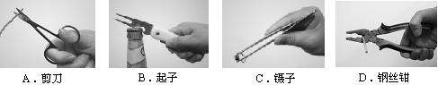

2．用20N的水平力，将重为5N的球抛出，球在水平地面上滚动了10m才停下来。在滚动过程中，手对球做的功是 （ ）
A．50J B．0J C．200J D．条件不足，无法计算
3．以下几种情况中，力对物体做功的有 ( )
A．人用力提杠铃，没有提起来
B．沿着斜面把汽油桶推上车厢
C．用力提着水桶水平移动2m，水桶离地面高度不变
D．物体在光滑水平面上匀速前进2 m
4．在如图所示的各种情况中，用同样大小的力将重物匀速提升，若不计摩擦和滑轮重．物重最大的是 ( )
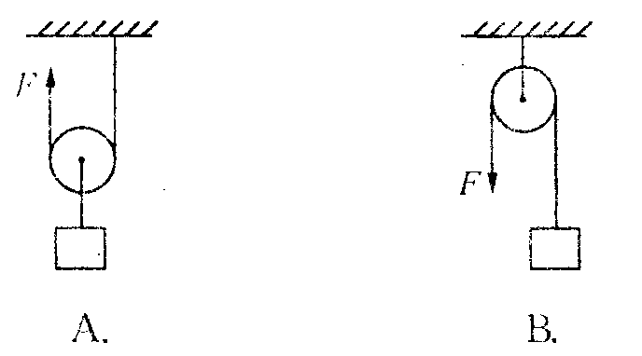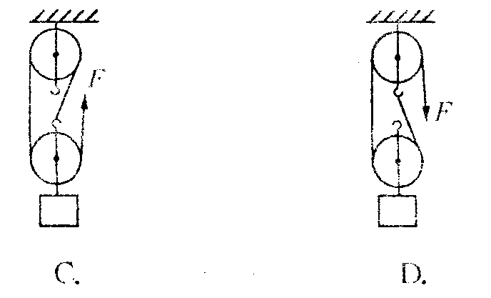
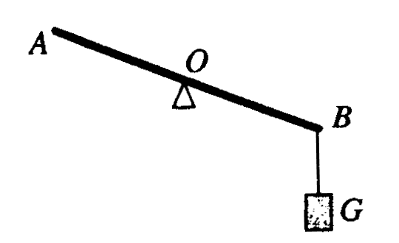
5.如图所示，杠杆可绕O (O是杠杆的中点)转动，现在B端挂一重为G的物体，在A端施加一作用力F，使其在如图所示的位置平衡，则 （ ）
A．F一定大于G B．F一定等于G
C．F一定小于G D．F可能小于G
6. 如图所示斜面是一种简单机械，生活中经常用到它，工人
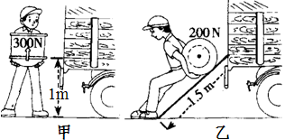
师傅小波和小新分别用如图所示的甲、乙两种方
法，将同样的物体搬上车，下列说法正确的是
A. 甲方法不可以省力，但能省功
B. 甲方法可以省力，也能省功
C. 乙方法可以省力，但不能省功
D. 乙方法可以省力，也能省功
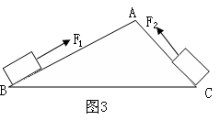
7.如图3所示，将同一物体分别沿光滑的斜面AB、AC以相同的速度从底部匀速拉到顶点A，已知AB>AC，施加的力分别为F₁、F₂，拉力做的功为W₁、W₂，拉力做功的功率分别为P₁、P₂，则下列判断中正确的是 （ ）[来源:学。科。网Z。X。X。K]
A、F₁<F₂ , W₁=W₂ , P₁<P₂ B、F₁>F₂ , W₁>W₂ , P₁>P₂
C、F₁<F₂ , W₁<W₂ , P₁<P₂ D、F₁<F₂ , W₁=W₂ , P₁>P₂

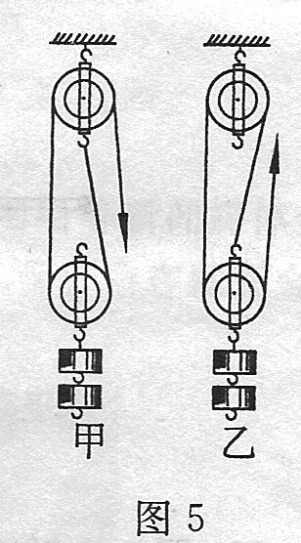
8.用四只完全相同的滑轮和两根相同的绳子组成如图所示的甲、乙两个滑轮组，不计绳子与滑轮的摩擦，则下列分析正确的是（ ）
A．甲较省力且机械效率较高
B．乙较省力且机械效率较高
C．两个滑轮组省力程度不同，机械效率相同
D．两个滑轮组省力程度相同，机械效率不同
9．如图7所示，物体重G＝180 N，若将物体匀速提高h＝2 m，需要用F＝80 N的拉力，则拉力F做的功和滑轮组的机械效率分别是 ( )
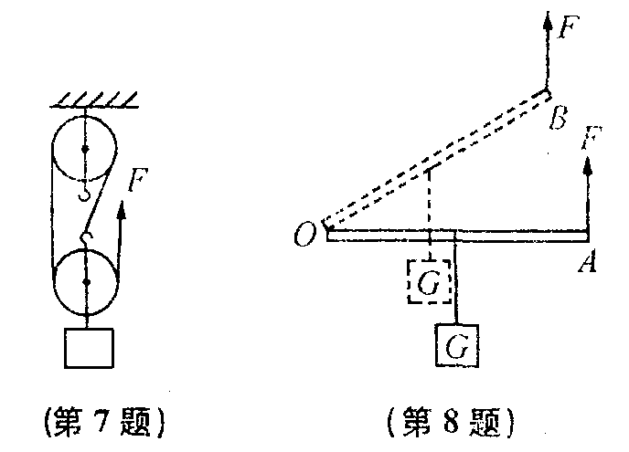

A．360 J 75% B．480 J 75% C．320J 88. 9% D．480 J 133%
10．如图8所示，用方向不变的力F，将杠杆从A位置匀速提升到B位置的过程中，F的大小变化情况有 ( )
A．逐渐变大 B．逐渐变小 C．保持不变 D．无法判定

11．甲用50 N的水平力推动一个重100 N的箱子在水平地板上前进1 m，所用时间为1s；乙匀速举高这个箱子1m，所用时间为2.4 s．比较甲推箱子、乙举箱子所做的功W_{甲}、W_{乙}和做功的功率P_{甲}、P_{乙}，有 ( )
A．W_{甲}>W_{乙}，P_{甲}>P_{乙}， B．W_{甲}<W_{乙}，P_{甲}<P_{乙}，
C．W_{甲}>W_{乙}，P_{甲} <P_{乙}， D．W_{甲}<W_{乙}，P_{甲} >P_{乙}，
12．甲、乙两人分别使用两套滑轮组，将同样重的物体匀速提升相同高度，所用滑轮组的机械效率分别为80%和60%，甲用1 min，乙用0.5 min，则两人所做的功之比和功率之比分别为 ( )
A．8：3，4：3 B．3：4，3：8 C．3：8，3：16 D．2：3，1：3

二、填空题(每空1分,共25分)
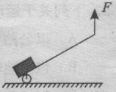
13、如图是一种拉杆式旅行箱的示意图，使用时相当于一个
杠杆（选填“省力”或“费力”），若箱的重量为100N，动力臂是阻力臂的4倍，要使该杠杆平衡，则竖直向上的拉力F为
N。
14、如图使用定滑轮时，沿竖直方向向下拉，跟沿斜的方向向下拉，所用拉力的大小 这是因为它们的力臂 。
第13题图
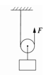
F₃
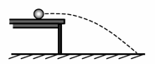
17 题图
F₂

F₁
F₁

第14题 第15题
15、如图所示，工人用动滑轮将重200N的木箱匀速向上提升，不计摩擦和滑轮重，在此过程中，工人用的拉力为 N．
16．小明用20N的水平推力，使重60N的木箱在水平面上匀速移动了5m，此过程推力做的功为 J，木箱重力做的功为 J。
17图所示，有一重为1 0N的小球在水平桌面上滚动了80cm滚出桌面， 0.5 s后落在离桌面边缘水平方向上2m的地面上。若桌高1m，则小球在整个运动过程中，重力做了 J的功，其功率是 W.
18图所示，某人将一物体用F=40 N的推力匀速将一个重200 N的物体推上高h=1 m、长s=6 m的斜面，则此人对物体做的总功为________J，额外功为________J，摩擦力为________N，斜面的机械效率为________.
19力对水泵做了7.5×10⁵J功，水泵把5×10³Kg送到10米高的水池，水泵做的有用功是________J，水泵的机械效率是_______。（g取10N/kg） 18题
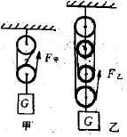
20用滑轮组提起20牛的重物，使它上升0.4米，作用在绳子自由端的拉力为8牛，拉力的作用点上升了1.2米，拉力所做的功为____焦，这个功叫____功。滑轮克服物体重力所做的功为 ___J，这个功叫___ 功。用来克服滑轮重力和摩擦力所做的功是____J，这个功叫____功，这个滑轮组的机械效率是____。
21如图所示，小明用滑轮组匀速提起一个重为600N的物体，物体上升的速度为0．1m／s，人拉绳的力为250N，不计绳重和摩擦，人拉绳做功的功率为__________W，滑轮组的机械效率为_____，动材滑轮重_____N． 21题

三、作图题(每题2分,共8)
22作出下图在闸刀使用中的两个力臂，并标明L₁和L₂。
23.图乙中，为使杠杆OA保持静止，画出在A点所加最小力F₁的示意图和阻力F₂的力臂l₂．
24所示，某人站在A处用一根绳子和两个滑轮提起物体B，画出最省力的绕线。

25如图所示，杠杆OA在F₁、F₂两个力作用下平衡，图中已画出了杠杆A端受的力F₁，如果虚线OO₁是力F₂的力臂，请在杠杆上标出F₂的作用点B，并画出力F₂的示意图．
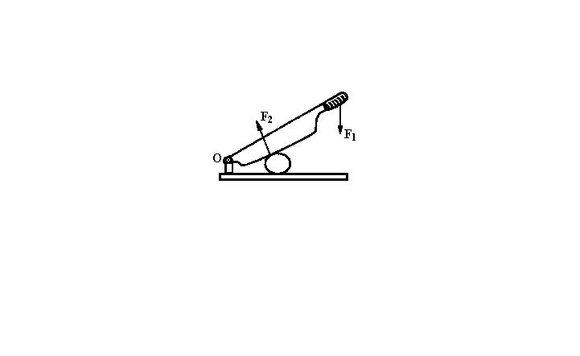
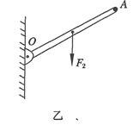
22题图
23题图

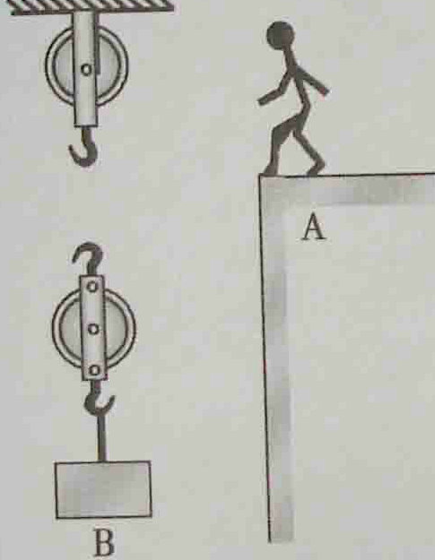
24题图
24题图

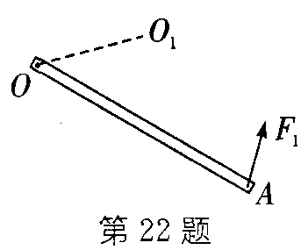
22题图

25题[来源:学科网]
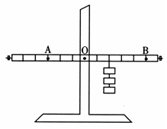
四、实验探究题(共21)
26题图
26 （5分）在研究杠杆平衡条件的实验中
（1）实验前没有挂钩码时，若杠杆右端下倾，则
应将左端的平衡螺母向 （选填“左”或“右”）
调节，使杠杆在水平位置平衡。
（2）在如图所示的装置中，每个钩码重1N
（杠杆上每格等距，杠杆自重不计），要使杠杆在水平
位置平衡，小张在A处应挂 个1N重的钩码，而邻组的小强在B处施加一个竖直方向的力，也使杠杆在水平位置平衡，则这个力的方向应  ,大小为 N。
(3)本实验得出杠杆的平衡条件是 。

27.（10分）滑轮组机械效率的实验中：
(1)实验原理是_______ ____．
(2)直接测得的物理量是_ __、___ __、_________、__ ___.
(3)实验中应选用的测量工具是________ __．
(4)测量时，必须_____ _____拉动弹簧测力计．
(5)在"测滑轮组机械效率"的实验中，用同一滑轮组进行了两次实验，实验数据如下：
次数 | 钩码重G /N | 上升高度h/cm | 测力计示数F/N | 绳头移动距离s/cm
1 | 2 | 10 | 0.8 | 30
2 | 5 | 5 | 2 | 15
a.第一次实验测得滑轮组的机械效率为_________，第二次实验时滑轮组的机械效_____（选填""、"小于"或"等于"）第一次的机械效率。b.结论：若仅增加钩码的个数，该滑轮组有机械效率将 。（选填："增大"、"减小"或"不变"）
图b
N
0
2
4
1
3
5
0
2
4
1
3
5
28（4分）（1）小李同学在测斜面机械效率的实验中，使用图a所示的装置，他将木块从斜面底部用弹簧测力计沿斜面方向匀速拉到顶部，弹簧测力计的示数如图b所示，请将在下面的表格中填上有关数据。
木块重  G/N | 斜面高  h/m | 沿斜面的拉力F/N | 斜面长  s/m | 有用功  W有/J | 总功  W总/J | 机械效率  η
2 | 0.2 |  | 0.5
（2）（2分）小李同学认为摩擦是影响斜面机械效率的重要因素，为提高斜面的机械效率，他用小车代替木块重做上面的实验，并采取其它措施减小摩擦力的影响，分别将小车沿不同长度的斜面拉上同一高度，记录的数据如下表：
小车重  G/N | 斜面高  h/m | 沿斜面的拉力F/N | 斜面长  s/m | 有用功  W有/J | 总功  W总/J | 机械效率  η
6 | 0.2 | 2.5 | 0.5 | 1.2 | 1.25 | 96%
6 | 0.2 | 1.3 | 1 | 1.2 | 1.3 | 92%
6 | 0.2 | 0.9 | 1.5 | 1.2 | 1.35 | 89%
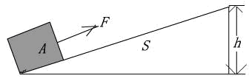
通过对上面数据的分析可得出：使用斜面时越省力就越要 移动距离。若忽略摩擦，小车重G、斜面高h、沿斜面方向的拉力F、斜面长s这几个量的关系是： 。[来源:Z_xx_k.Com]
五、计算题（共22分）
29.（6分）重为500N的物体放在水平地面上，某人用100N的水平力推它做匀速直线运动，在5s内物体移动了10m。问：（1）人对物体做了多少功？（2）人推物体的功率是多大？ （3）重力做了多少功？

30．（8分）要把重100 N的沙子运上三楼，小明采用了图中的第一种方法，1 min完成了任务．若不计摩擦，试求：
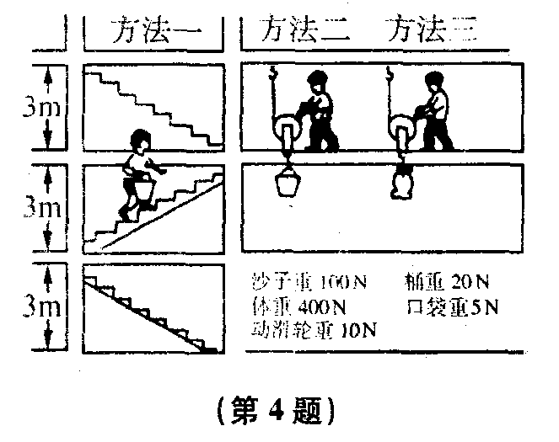
(1)运沙子时的机械效率；
(2)小明的功率．
解：(1)W有用＝G沙·h
＝100 N×6 m＝600 J[来源:Z,xx,k.Com]
W额＝G桶·h＝20 N×6 m＝120 J
W总＝W有用＋W额＝600J＋120 J＝720J
η＝
(2)P＝＝720 W
机械效率是83.3%，小昕的功率是720 W．
你认为上述解答是否有错误？_______（选填“有”或“没有”）．如有，请你加以订正．

31（8分）用如图所示的滑轮组提升重900N的物体，动滑轮重300N,使物体匀速上升3m，摩擦不计。求：
（1）、绳子的自由端的拉力是多大？
（2）、有用功是多大？
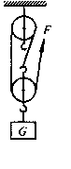
（3）总功是多大？
（4）滑轮组机械效率是多大。

九年级物理答案

- 选择题(每题2分,共24分)
1.C 2.B 3.B 4.C 5. D 6.C 7.A 8.C 9.B 10.C 11.D 12. B

二、填空题(每空1分,共25)
13.省力 25N 14.相等 相等 15.100N 16. 100J. 0J

17.10J 20W 18.240J 40J 6.67N 83.3%

19.5×10⁵J 66.7% 20.9.6J 总功 8J 有用功 1.6J 额外功 83.3%

21.75W 80% 150N

三、作图题(每题2分,共8)
略
四、实验探究题(共21)[来源:学§科§网Z§X§X§K]

26.（1）左 （2）2 竖直向上 1.2N （3）F₁L₁=F₂L₂

27.(1) W_{有用}
×100%
W_{总}

（2）物重G 绳子自由端拉力F 物体上升高度h 自由端移动距离s
（3）弹簧测力计 钩码 刻度尺
（4）方向竖直匀速 83.3% 大于 增大
28.1N 0.4J 0.5J 80%

五、计算题（共22分）
29.(1)1000J (2分) （2）200W （2分） （3）0J (2分)
30.有 1分 （1） W_{有用}=600J 1分 W_{额}=2520J 1分 W_{总}=3120J 1分
η=80.77% 2分 （2）P=52W 2分
31.（1）400N 2分 （2） 2700J 2分 （3）3600J 2分
（4） 75% 2分

